Pressmeddelande

27 april 2011

Dags för färg och musik i badrummet
Under vårens stora badrumsmässa ISH i Frankfurt, kunde flera trender urskiljas inom badrumsinredning. Färger är på frammarsch och musik får en egen plats i badrummet. Villeroy and Boch lanserade under mässan en unik ljudanläggning integrerad i speglar för det moderna badrummet.
På den stora badrumsmässan ISH, som hålls i Frankfurt vartannat år, var trenderna tydliga; badrummen tar allt större plats i våra hem, färger dominerar och nyskapande idéer såsom musikanläggningar för badrum blir ett sätt att öka trivseln i badrummet. Att badrum och badrumsinredning inte längre enbart handlar om funktionalitet är en övergripande trend. Mycket av inspirationen hämtas ifrån kök och vardagsrum som traditionellt är en plats för umgänge.
Några av de tydliga trenderna på ISH i Frankfurt var bland annat:
- Färger dominerar badrummen och färgpaletten präglas av starka färger. Jordnära toner, pasteller och solblekta nyanser är fortfarande populära.
- Innovationer som t ex integrerade musikanläggningar i badrummet.
- Badrummet anpassas mer för avkoppling och vila.
- Badrummet tar allt större plats i våra hem och blir en naturlig plats för umgänge.
Musik i badrummet
Villeroy & Boch har hakat på trenden med musik i badrummet och lanserar en ny ljudanläggning till badrummet. Anläggningen +Sound är integrerad i badrumsspegeln och kommer att finnas tillgänglig för serien Memento. Ljudsignalerna överförs trådlöst via Bluetooth®, vilket gör det enkelt att använda iPhone, iPad och andra MP3 spelare.
Färger – för en personlig känsla
Många väljer att personifiera badrummet genom att addera färg. Ett exempel från Villeroy & Boch är badkaret från serien La Belle som nu kommer i en varm hallonröd nyans och en grafitsvart. För de som inte riktigt vågar satsa på badrumsinredning i starka färger finns möjligheten att välja accentfärger på blandare och andra inredningsdetaljer. 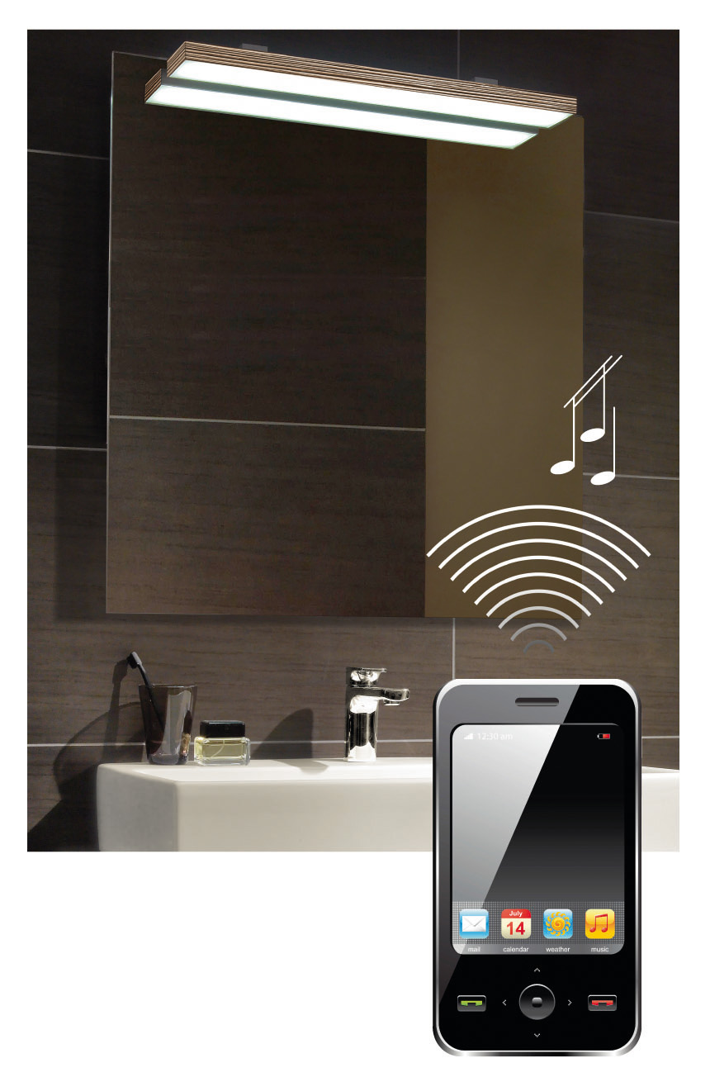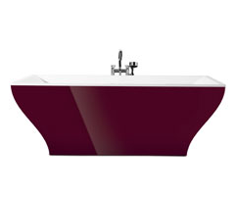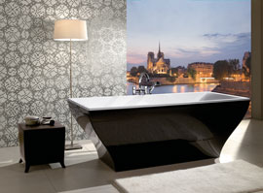

”Vote your Colour of the year”
Färgerna är som sagt på ingång i badrummen. Gustavsberg driver just nu tävlingen ”Vote your Colour of the year”, vilket är en inspirerande, interaktiv färg- och stiltävling som löper mellan 1 mars och 15 maj. Konsumenter kan online designa sitt favoritbadrum och samtidigt vinna ett helt nytt badrum. Vinnarens favoritfärg blir årets temafärg på blandare, möbeldetaljer och badkar i Nauticserien. http://colouroftheyear.gustavsberg.se/


För mer information samt bilder välkommen att kontakta:
Charlotte Axelsson, PR & Communications Manager, Villeroy & Boch Gustavsberg AB
Telefon: 08-570 393 54
Mobil: 070-14 65 416
E-post: charlotte.axelsson@gustavsberg.com

Om Villeroy & Boch Gustavsberg AB:
Villeroy & Boch Gustavsberg AB är en av Skandinaviens ledande producenter av badrumsprodukter. I koncernen ingår varumärkena Gustavsberg och Villeroy & Boch, som har fokus på alla produkter inom badrummet, t ex WC, tvättställ, blandare, badrumsmöbler, badkar och massagebadkar. Gustavsbergsgruppen har i dag cirka 480 medarbetare och omsätter över 1,2 miljarder SEK. Företaget är ett helägt dotterbolag till den tyska koncernen Villeroy & Boch AG och tillhör därmed en av Europas största producenter av badrumsinredningar.
Om Villeroy & Boch AG:
Villeroy & Boch - med säte i Mettlach/Tyskland har produktionsenheter i Europa, Mexiko och Thailand. Sortimentet består av artiklar från tre divisioner: Bad & Wellness, Hushållsporslin och Kakel.Villeroy & Boch grundades för 261 år sedan och är ett europeiskt livsstilsföretag som är aktivt i 125 länder världen över. Läs mer på www.villeroy-boch.com.

